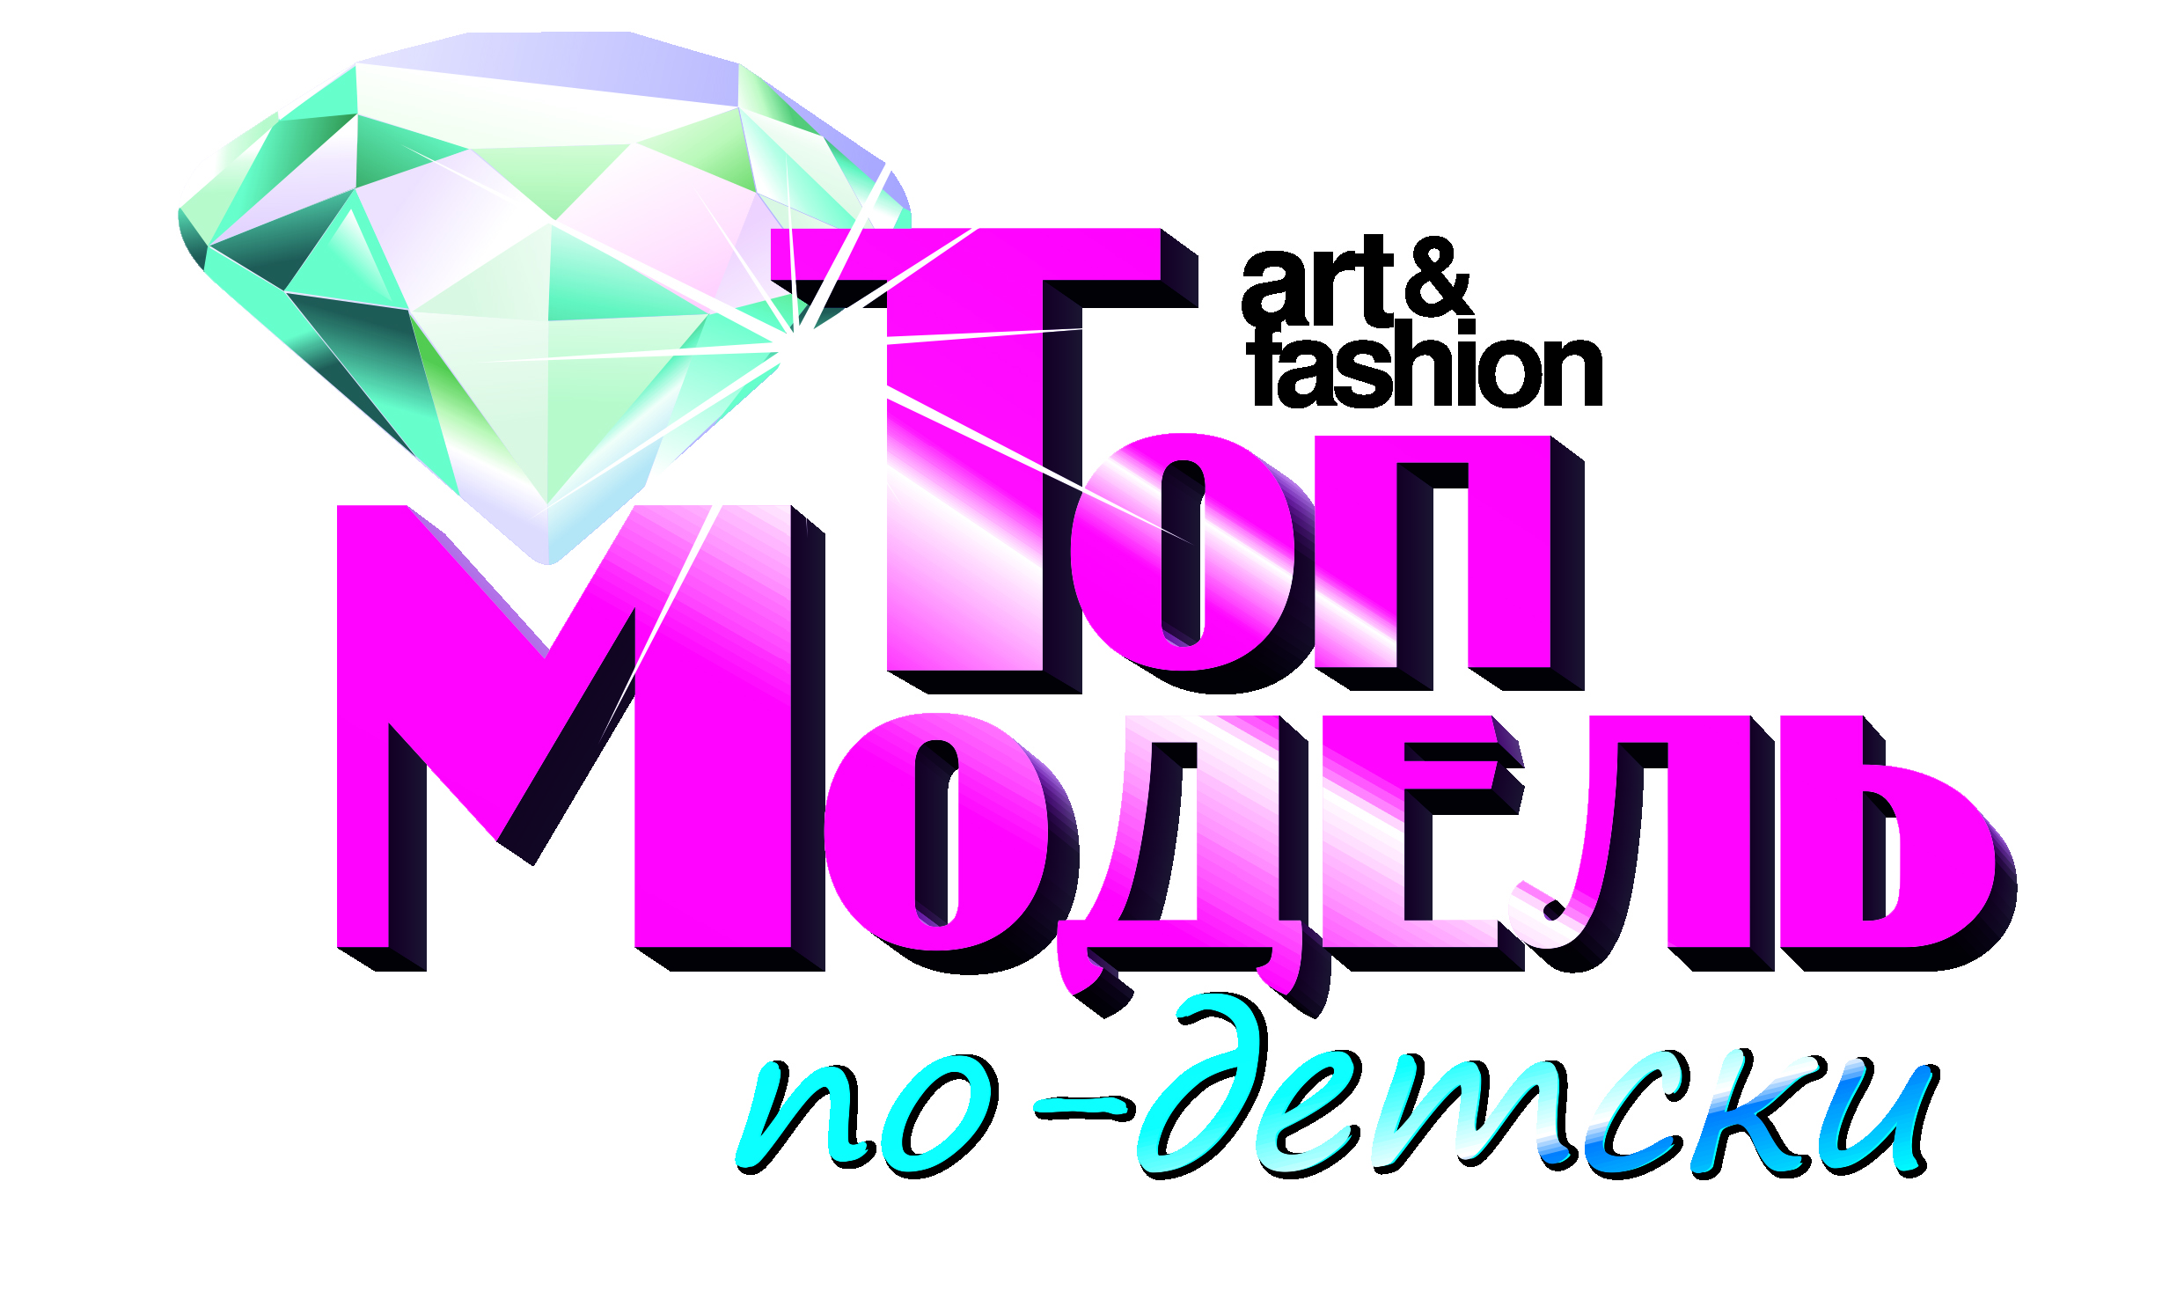

П О Л О Ж Е Н И Е

Телевизионного детского проекта
«Топ Модель по - детски »
2-ой сезон

Организатор: Продюсерский центр «ART & FASHION»

Цели конкурса: Выявление талантливых детей, обладающих знаниями, умениями и навыками для работы в модельном и рекламном бизнесе.

Сроки и место проведения конкурса: с 1 по 7 мая 2014 г., Москва, Россия

Условия участия в конкурсе:
К участию в конкурсе допускаются девочки в возрасте от 8 до 12 лет, обладающими необходимыми внешними данными и имеющими навыки и умения работы на подиумах и рекламных съемках.

Для участия в конкурсе необходимо:
1. Пройти кастинг в одном из представительств компании «ART-FASHION» или партнеров –официальных представителей компании (график кастингов и сроки проведения см. на сайте компании)
2. Выслать в адрес организаторов конкурса анкету и 2 фото (портрет и полный рост). Все документы предоставить в срок до 02 апреля 2014 года. Фото на интернет - конкурс для размещения на официальным сайте конкурса до 04 апреля 2014 г.
3. После подтверждения организаторами о включении кандидатов в список участниц конкурса, необходимо до 10 апреля 2014 г. оплатить регистрационный взнос.
4. Подписать договор о порядке и условиях участия в телевизионном проекте.

Взнос участницы конкурса включает:
Регистрационный взнос: проживание в отеле (питание – завтрак) - 7 суток, изготовление журнала с фотографиями участниц и событий проекта, участие в интернет-конкурсе, участие в съемках телевизионного фильма проекта, предоставление специалистов для производства съемок фильма, размещение проекта на ТВ канале, участие в фото сессии, изготовление портфолио, участие в развлекательной программе, трансферты в места проведения съемок, комплект сувенирной продукции.

Взнос сопровождающего лица включает:
Проживание в отеле (питание - завтрак) - 7 суток, трансферты на съемочные площадки и развлекательная программа.

Описания проекта.
В течении 6 дней участницы проекта пройдут ряд конкурсных заданий, фото сессии, показы, мастер классы от известных моделей, скаутов и экспертов в мире моды, а также самых известных фотографов fashion индустрии. В ходе каждого конкурсного дня будет сниматься телевизионная серия, в которой будут показаны события дня, мнения экспертов о том, как участницы проекта справились со своим заданием, а так же впечатления о каждой участнице.
После 3 конкурсных дней (заданий) из числа всех участников будет выбрана финальная десятка, которая на протяжении 2 дней будет бороться за титул «Детская Топ Модель». С победительницей (представителем) будет подписан контракт на сумму более 2000 у.е с одним из партнеров проекта и размещение фото победительницы на обложке модного журнала.
Остальные участницы проекта получают предложения о контрактах от спонсоров и партнеров проекта. Все участники проекта получают призы и фирменный комплект одежды проекта в подарок.
Конкурсные задания.
1. Приготовить визитку, рассказ в свободной форме о себе, о своем желании и стремлении стать моделью, что для этого предпринято, в каких Fashion проектах участвовала. Желательно предоставить фотографии в электронном и распечатанном виде с данных проектах. Форма одежды джинсы и фирменная футболка представляемого агентства (каблуки на обуви выше 7 см. - ЗАПРЕЩЕНЫ !)
2. Два конкурсных выхода: дефиле в стилизованной современной молодежной одежде желательно от дизайнера и выход в одежде предложенной стилистом проекта. Приготовить портфолио (10 фотографий) наиболее полно отражающих потенциал участницы проекта.
3. Остальные конкурсные задания будут объявляться перед участницами за день до их выполнения.

Участницы при себе должны иметь:
1. Несколько комплектов одежды в стиле «кежл» и оригинальную трикотажную футболку с логотипом агентства, которое представляет участница.
3. Вечернее платье/ костюм от кутюр для финального дня
4. Одежду для репетиций, джинсы, джинсовые шорты.
5. Портфолио (10 фотографий) в альбоме в соответствии требованиями предъявляемыми к портфолио.
6. Диск с фотографиями из портфолио в электронном виде.

Детализированные условия конкурса будут объявлены дополнительно. Организаторы оставляют за собой право изменять сроки и место проведения проекта.

Контактная информация:
Менеджер по работе с участницами проекта
+7(495) 505-19-45,
e-mail: art.fashion0013@gmail.com

Генеральный продюсер проекта
Татьяна Праскова
e-mail: minimissrussia@gmail.com

Генеральный директор
продюсерской компании «Art-Fashion»
Николай Коротков

